Hãy phân tích ***Hệ thống quản lý khám bệnh tư***, dựa theo các yêu cầu sau:

**1-** ***Quản lý danh mục thuốc,*** mỗi thuốc có một mã thuốc, tên thuốc, thành phần, công dụng, cách dùng. Mỗi thuốc thuộc một loại thuốc và một loại thuốc có nhiều thuốc (ví dụ thuốc Klamentin thuộc duy nhất loại thuốc kháng sinh nhưng loại thuốc kháng sinh thì ngoài Klamentin ra còn có nhiều thuốc khác như Augmentin, Cefuroxime, …). Mỗi loại thuốc có một mã loại thuốc, tên loại thuốc và mô tả chung.

**2-** ***Quản lý bệnh nhân đến khám bệnh***, mỗi bệnh nhân đến khám bệnh đều được nhập vào hệ thống gồm các thông tin như mã số bệnh nhân, họ tên, ngày sinh, số điện thoại, địa chỉ (số nhà, tên đường), xã phường, huyện quận và tỉnh thành phố mà bệnh nhân đang thường trú.

**3-** ***Quản lý toa thuốc của bệnh nhân***, mỗi bệnh nhân có thể có nhiều toa thuốc và một toa thuốc chỉ của duy nhất một bệnh nhân. Mỗi toa thuốc phải xác định được của bệnh nhân nào; kết quả chẩn đoán gồm những bệnh gì; với từng tên thuốc ghi trên toa thuốc phải ghi rõ số lượng, liều dùng và cách dùng cụ thể (Ví dụ tên thuốc Klamentin được ghi với số lượng là 14 viên; liều dùng: sáng 1 viên, chiều một viên; cách dùng: uống sau ăn). Mỗi bệnh được lưu trữ trong hệ thống gồm mã bệnh, tên bệnh và mô tả triệu chứng.

**4-** ***Quản lý các hình ảnh liên quan đến toa thuốc***, mỗi hình ảnh được lưu trong hệ thống chỉ liên quan đến một toa thuốc và một toa thuốc có thể không có hay có nhiều hình ảnh liên quan.

Còn một số yêu cầu khác nữa nhưng do thời gian có hạn nên sinh viên chỉ dựa vào các đặc tả trên để thực hiện yêu cầu sau:

Câu 1: Thiết kế sơ đồ thực thể quan hệ (ERD).

Câu 2: Giả sử hệ thống trên được phát triển cho một Bác sĩ quản lý khám bệnh tại nhà. Yêu cầu xây dựng cây phân rã DFD (dừng lại ở cấp 2).

Câu 3: Phân tích và vẽ: ô xử lý; nguồn, đích; dữ liệu vào, ra và các kho dữ liệu có liên quan, sau đó điền bảng chức năng cho hai xử lý:

- Thêm thuốc mới

- Ra toa thuốc cho bệnh nhân.

Câu 1: Thiết kế sơ đồ thực thể quan hệ (ERD)



Câu 2: Giả sử hệ thống trên được phát triển cho một Bác sĩ quản lý khám bệnh tại nhà. Yêu cầu xây dựng cây phân rã DFD (dừng lại ở cấp 2).

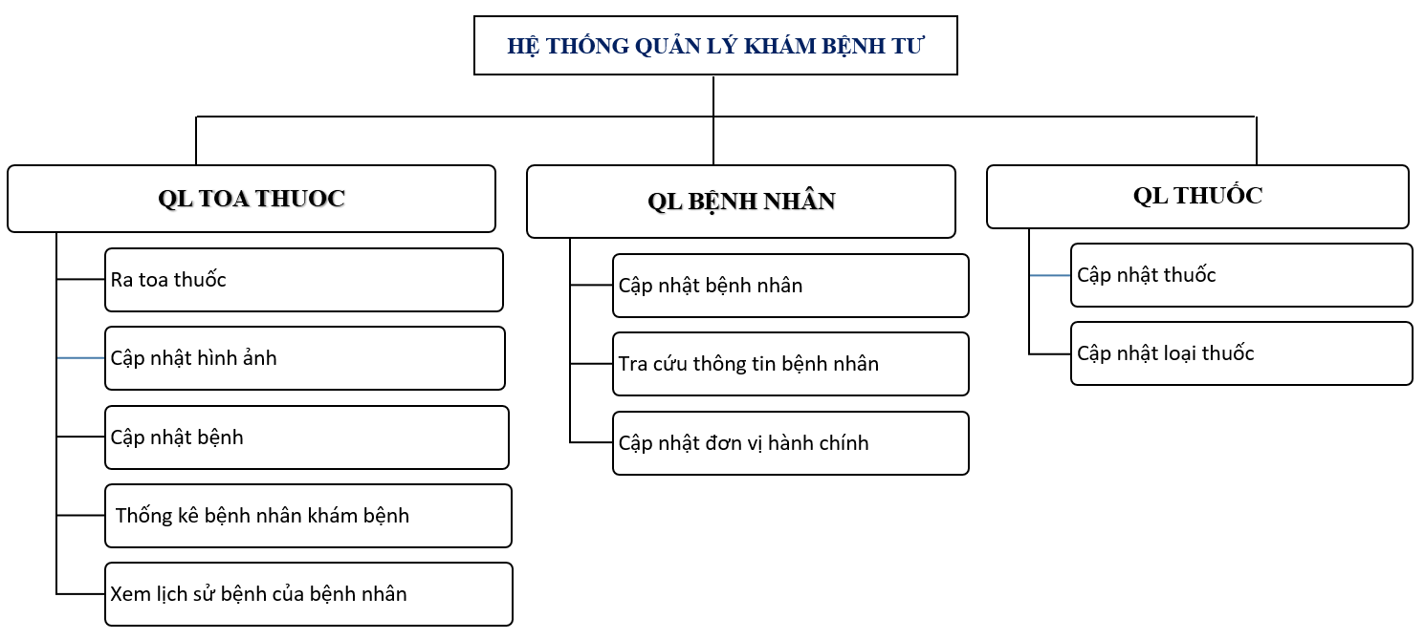

Câu 3: Phân tích và vẽ: ô xử lý; nguồn, đích; dữ liệu vào, ra và các kho dữ liệu có liên quan, sau đó điền bảng chức năng cho hai xử lý: thêm thuốc mới, ra toa thuốc cho bệnh nhân.

